Интегрированный урок-практикум географии и химии в 8 классе

по теме: "Почвы"

Пояснительная записка:
«Интеграция» в переводе с латинского языка означает «объединение в целое каких-либо частей». Интегрированный урок создает условия для объединения знаний из области различных предметов по определенной теме. При изучении географии тем или иным образом востребуются знания из других естественных дисциплин. В процессе интегрированного урока учащиеся получают разносторонние знания об объектах изучения, используя информацию из химии и географии.
Информационное наполнение урока способствует тому, чтобы учащиеся по-новому осмыслили известные события и явления. На уроке расширяются возможности для синтеза знаний, формирования у учащихся умения переноса знаний из одной отрасли в другую. В конечном итоге интегрированный урок стимулирует аналитико-синтетическую деятельность учащихся, развивает потребности в системном подходе к объекту познания, формирует умения анализировать и сравнивать сложные процессы и явления объективной деятельности.
На разных этапах урока (актуализация знаний, контроль знаний) используются электронные образовательные ресурсы, позволяющие с помощью компьютера визуализировать учебную информацию. Кроме того, осуществляется интерактивное взаимодействие между учеником и средством ИКТ, автоматизируется процесс тренажа и контроля знаний, а также, информационно-поисковая деятельность.

Педагогические технологии урока:
- Элементы здоровьесберегающей технологии
- ИКТ
- Исследовательская деятельность
- Коллективная деятельность

Тип урока: урок обобщения полученных знаний с использованием межпредметных связей.

Цели урока:
Образовательные:
- Закрепить представление учащихся о почвообразовательных процессах, свойствах, составе и структуре почвы;
- закрепить усвоение учащимися понятий «фактор почвообразования», «механический состав почвы»;
- отработать навыки и умения практически определять состав выданного образца почвы и на практике применять свои знания и умения;
- закрепить умение работать в химической лаборатории;
- обобщить полученные знания по теме “Почвы России”.
Развивающие:
- Продолжить развивать умение работать с различными источниками информации (учебник, карты атласа, таблицы, Интернет ресурсы, наглядный материал);
- развивать логическое мышление, умение анализировать, сравнивать, обобщать, делать выводы;
- создать условия для формирования умения инициативного сотрудничества в поиске и обработке информации.
Воспитательные:
- Создать условия для осознанного формирования навыков природоохранной деятельности и бережного обращения с почвой как объектом живой и неживой природы.

Оборудование:
- Универсальная индикаторная бумага;
- дистиллированная вода;
- образцы почвы;
- химические стаканы;
- фильтровальная бумага;
- воронка;
- предметное стекло;
- стеклянная палочка;
- держатель;
- спиртовка;
- спички;
- влажные салфетки;
- литература по уходу за садовыми растениями;
- мобильный класс, на ноутбуках предустановленны модули по теме «почвы»;
- экран, проектор.

План урока:
- Организационный момент
- Актуализация знаний
- Постановка проблемного вопроса
- 1. Практическая работа учащихся. Формулирование выводов работы
2.Физкультминутка
- Проверка знаний по модулю
- Рефлексия.
- Домашнее задание, общий итог

Ход урока

- Организационный момент: [Слайд 1] Проверка готовности класса и
оборудования к уроку, включение учащихся в деловой ритм. Приветствие учителя.
Учитель: [Слайд 2] «Здравствуйте, ребята. Садитесь, пожалуйста, на свои места. На предыдущих уроках мы познакомились с понятиями почва, почвенный профиль и горизонты, изучили распространение различных типов почв на территории нашей страны. Сегодня мы закрепим имеющиеся знания, обобщим их в необычной форме урока-практикума по теме: «Почвы». Нам предстоит выявить основные свойства и особенности структуры почв, их влияние на возможность произрастания разных культур. Как известно, география и химия – это всепроникающие науки, и нам предстоит это проверить, изучив свойства и состав почв.
[Слайд 3] Пусть девизом нашего урока будет известная китайская пословица: «Скажи мне – и я забуду. Покажи мне – и я запомню. Вовлеки меня – и я научусь».

- Актуализация знаний:
- Устный опрос (работа с классом). Учитель: «Ребята, ответьте на мои вопросы».
- Что такое почва?
(Примерные ответы: Почва - это особое природное тело, обладающее свойствами живой и неживой природы. Образуется на поверхности Земли в результате взаимодействия органической и неорганической природы. Почва – это рыхлый поверхностный слой суши, обладающий плодородием.)
- Какие факторы влияют на образование почв?
(Примерные ответы: Почвообразующие горные породы, климат, растительность, животный мир, грунтовые воды, деятельность человека, время.)
- Назовите главное свойство почвы?
(Плодородие)
- Что такое плодородие?
(Примерные ответы: Способность обеспечить растения необходимыми для их жизнедеятельности питательными веществами, водой, воздухом, теплом. Плодородие обусловлено наличием в почвах органического вещества – гумуса или перегноя.)
- Работа с мобильным классом по модулю «почвы России и их разнообразие»:
- [Слайд 4] По интерактивной карте определите, какие типы почв распространены на территории Московской области. Результаты запишите в рабочих листах в виде четырехзначного числа в порядке возрастания.
[Слайд 5]
Ссылка на интернет-ресурс: http://eor.edu.ru/card/22381/razmeshenie-osnovnyh-tipov-pochv-so-specialnymi-vozmozhnostyami-dlya-slabovidyashih.html
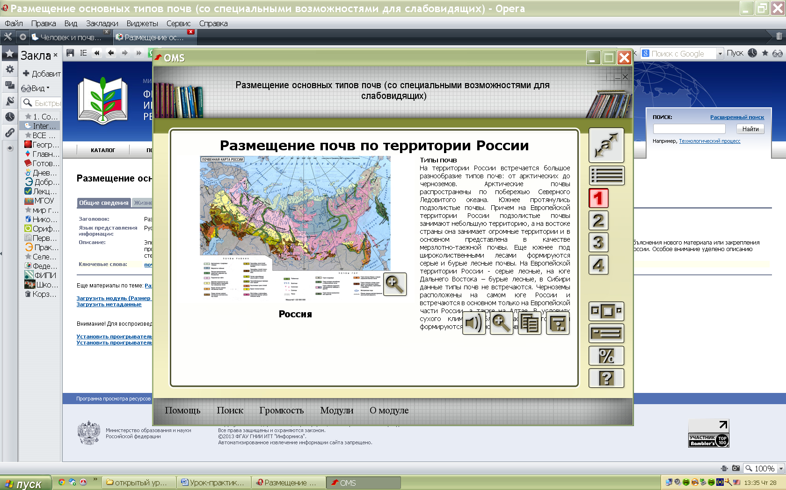

III. Постановка проблемы: Учитель: [Слайд 6] В наших садах и огородах выращивают примерно одинаковые растения и с/х культуры, в том числе и огурцы, однако, при равном уходе за ними: рыхлении, подкормке, прополке, поливе урожайность различная.
ВОПРОСЫ
[Слайд 7] В чем причина разной урожайности?
Как оценить плодородие почвы?
Что влияет на плодородие почвы?
Исследование почв производят для оценки её плодородия. В результате этого получают данные о физических и химических свойствах почв. Данными пользуются при разработке плана применения удобрений и известкований почв. Наша задача выяснить, какие почвы в нашем поселке по механическому составу, кислотности, а главное, по плодородию.

IV. Практическая работа.

[Слайд 8] ВЫПОЛНЕНИЕ ПРАКТИЧЕСКОЙ РАБОТЫ «Анализ почвы»
Полученные данные при исследовании почв ученики записывают в рабочие листы практической работы.
Ученики, записав полученные результаты в таблицу, работают с дополнительной литературой по уходу за садовыми растениями, определяют виды растений, которые могут произрастать на данном типе почв, выбирают способы улучшения качества почв.

Анализ почвы
Инструкция к практической работе: « АНАЛИЗ ПОЧВЫ»
Цель: определить состав почвы, научиться фильтровать и выпаривать жидкость.
Оборудование: образцы почвы, две пробирки, воронка, бумажный фильтр, стеклянная палочка, предметное стекло, спиртовка, спички, держатель, химический стакан с водой, пробка, универсальная индикаторная бумага, две пары печаток.
Проведение инструктажа по технике безопасности:
- Если зажечь спиртовку сразу же после снятия колпачка, загорается пленка спирта на горлышке спиртовки как раз на том месте, где колпачок прилегает к горлышку. Пламя проникает под диск с трубкой, и пары спирта внутри резервуара загораются. Может произойти взрыв и выброс диска вместе с фитилём. Чтобы избежать этого, приподнимите на несколько секунд диск с фитилём для удаления паров. Если случится воспламенение паров, быстро отставьте в сторону предметы (тетрадь для практических работ) и позовите учителя.
- Зажжённую спиртовку нельзя переносить с места на место, нельзя также зажигать одну спиртовку непосредственно от другой. Для зажигания спиртовки пользуйтесь спичками.
- Гасить спиртовку можно только одним способом - накрыть пламя фитиля колпачком. Колпачок должен находиться всегда под рукой.
- Предметное стекло закрепляется в держателе у одного из его краёв аккуратно. При этом учитывается, что стекло — хрупкий материал и может треснуть, если на него сильно надавить.
- В процессе выпаривания воды из почвенной вытяжки вначале прогревается всё предметное стекло, а затем капля жидкости на нём.
Ход работы:
1) Определение механического состава почвы и её структуры
Наберите в пробирку 1-2 см почвы, добавьте воды до половины пробирки, закройте пробкой, встряхните несколько раз и наблюдайте за отстаиванием 2-3 минуты. Запишите наблюдения и вывод в рабочий лист.
2) Определение рH-среды:
Вытяжку почвы отфильтровать и с помощью универсальной индикаторной бумаги определить рH-среду образцов, используя приложение 2. Используя приложение 3, как еще можно определить рH-среду почв. Запишите и вывод наблюдения в рабочий лист.
3)Обнаружение минеральных солей в фильтрате:
Капните каплю фильтрата на предметное стекло и выпарите его, если остался белый налет, значит, в почве присутствуют минеральные вещества. Запишите наблюдения и вывод в рабочий лист.
4) Определение органики:
Наберите в пробирку 1-2 см почвы и прокалите ее в пламени горелки 1-2 мин, если появился дым, значит, в почве присутствуют органические вещества (органика). Запишите наблюдения и вывод в рабочий лист.
5) Определение структуры почвы:
Выполните операции в соответствии с приложением 1. Запишите наблюдения и вывод в рабочий лист.
6) Обработка данных, формулирование выводов:
Сделайте выводы о составе, структуре, кислотности и плодородии образца почвы. Предложите способы ее улучшения» используя дополнительную литературу и приложение 3. Запишите вывод и предложения в рабочий лист.

Рабочий лист практической работы
АНАЛИЗ ПОЧВЫ

ФИО_______________________ Образец №

Порядок выполнения работы | Рисунки прибора с поясняющими надписями | Наблюдения | Выводы
1.Механический анализ почвы |  | Осаждение частичек почвы на дно пробирки происходит следующим образом: | В состав почвы входят:
2.Получение почвенного раствора и опыты с ним | 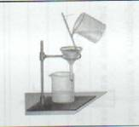 | Внешний вид фильтрата и его состав:  Индикаторная бумажка имеет цвет: | Почва  состоит из:  Среда почвы -
3.Обнаружение минеральных солей | 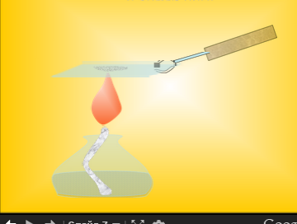 | На предметном стекле обнаружили: | В состав почвы входят:
4.Определение органических веществ в почве | 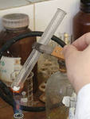 | При прокаливании обнаружили: | В состав почвы входят:
5.Определение структуры почвы | 1) Сформировать почвенный ком.  2) Скатать колбаску.  3) Согнуть в виде подковы. | 1)  2)  3) | Структура почвы:
- Вывод: дайте рекомендации по использованию и улучшению изученных почв:

Формулирование выводов практической работы:
Представители от каждой группы дают рекомендации по улучшению изученных образцов почв (устно для всего класса).
Физкультминутка для глаз (1,5-2 минуты):
Исходное положение каждого упражнения — стоя или сидя.
Упражнение 1. Сделайте 15 колебательных движений глазами по горизонтали справа-налево, затем слева-направо.
Упражнение 2. 15 колебательных движений глазами по вертикали — вверх-вниз и вниз-вверх.
Упражнение 3. Тоже 15, но круговых вращательных движений глазами слева-направо.
Упражнение 4. То же самое, но справа-налево.
Упражнение 5. Сделайте по 15 круговых вращательных движений глазами вначале в правую, затем в левую стороны, как бы вычерчивая глазами уложенную набок цифру 8.
V. Проверка знаний по модулю ЭОР- работа с мобильным классом в парах: Ребята, давайте объединим знания , приобретенные в результате исследования и ранее изученного материала:
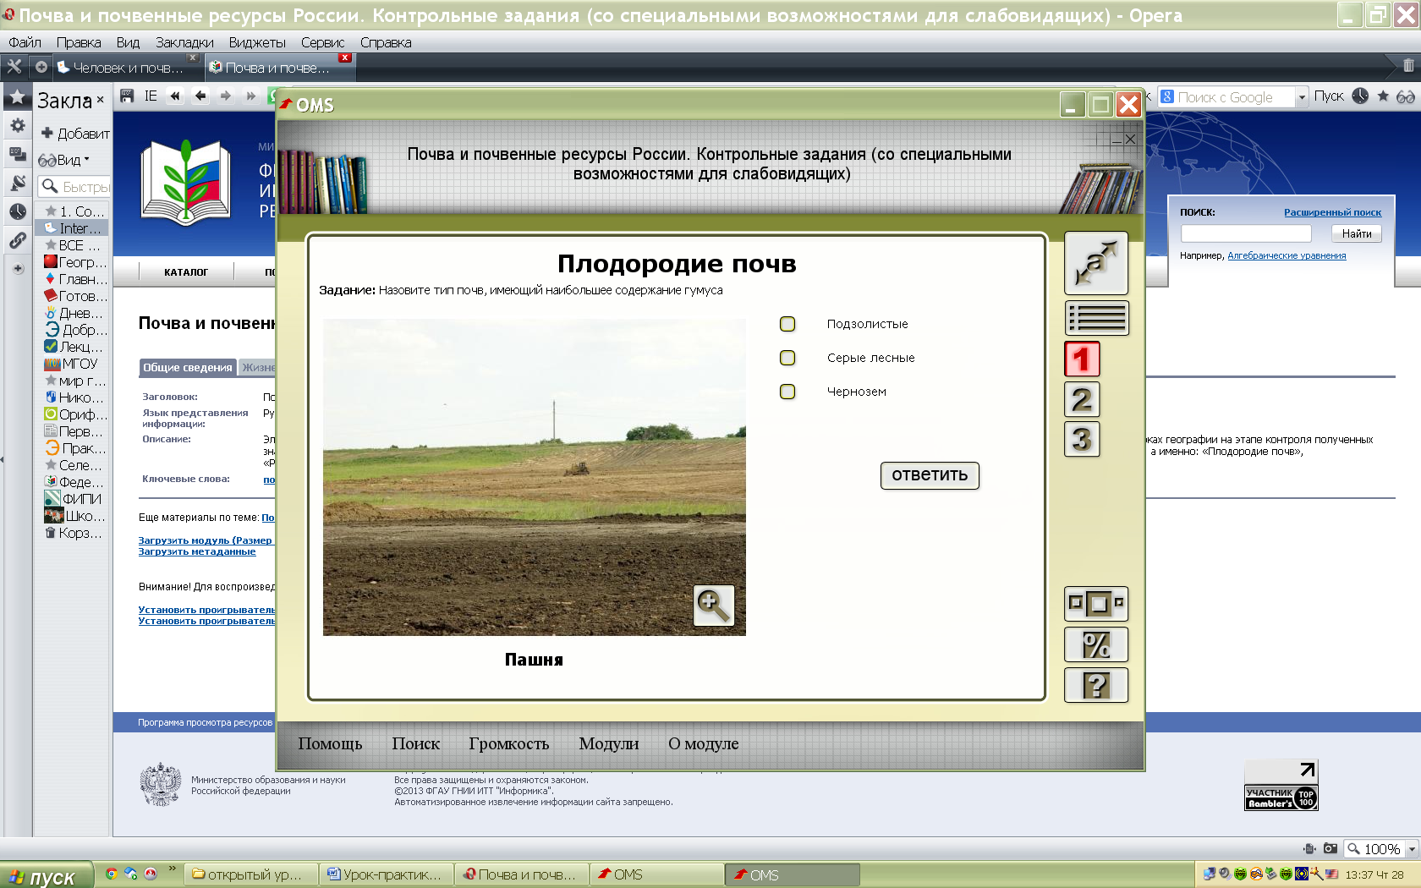
Ссылка на интернет-ресурс: http://eor.edu.ru/card/22389/pochva-i-pochvennye-resursy-rossii-kontrolnye-zadaniya-so-specialnymi-vozmozhnostyami-dlya-slabovidy.html
[Слайд 9]
VI.Рефлексия и самооценка [Слайд 11]:
Учитель: Ребята, давайте подведем итог:
- Что я узнал на уроке?
- Чему научился?
- Где мне пригодятся эти умения и знания?

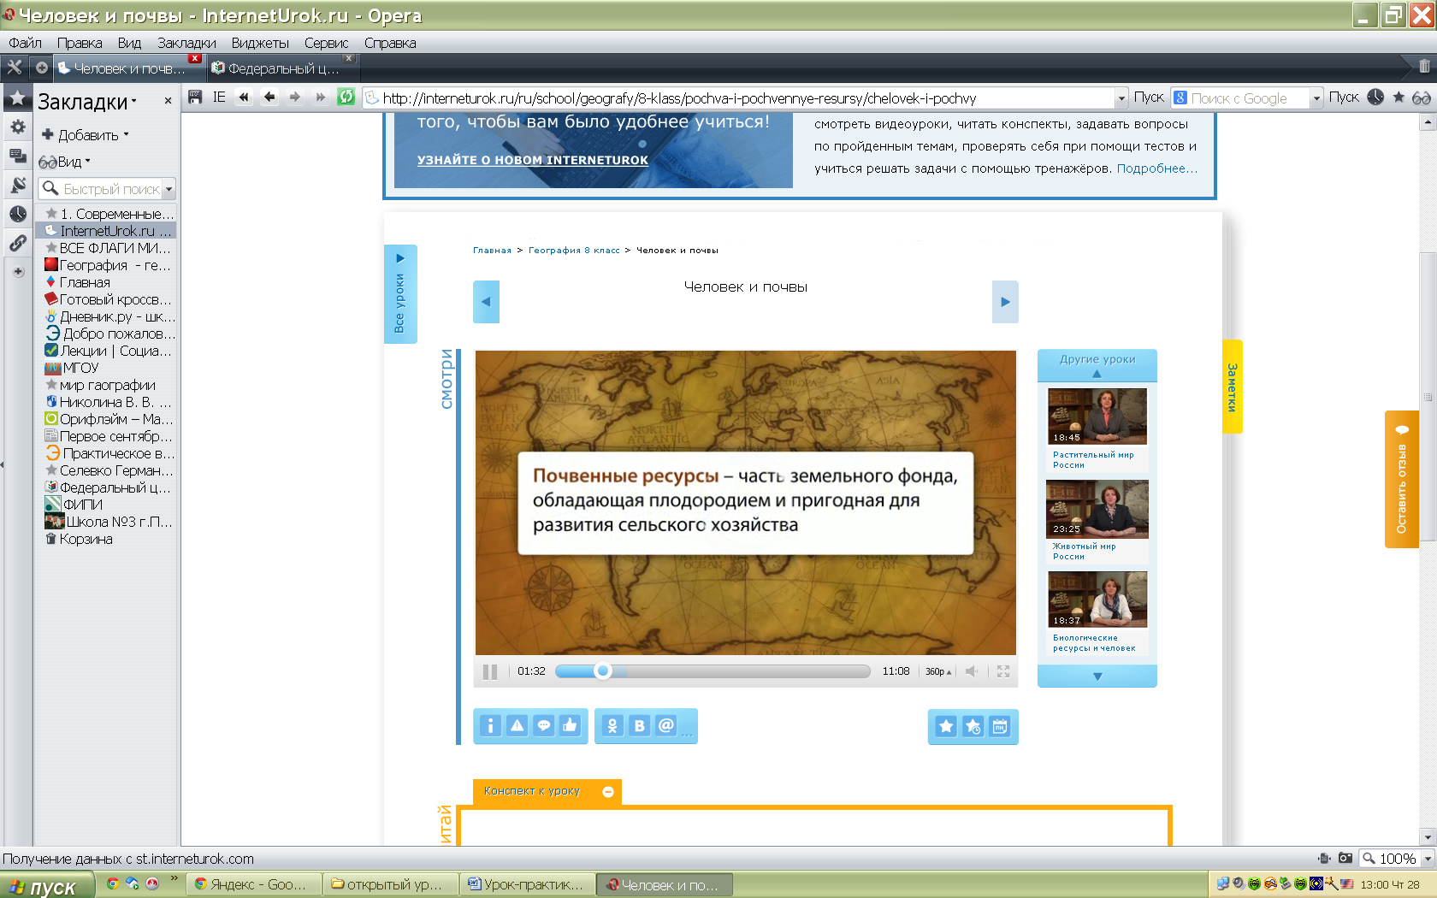
VII. Домашнее задание: Посмотреть видеоурок по теме «Человек и почвы», ответить на вопросы теста после просмотра. [Слайд 10]

Ссылка на интернет-ресурс: http://interneturok.ru/ru/school/geografy/8-klass/pochva-i-pochvennye-resursy/chelovek-i-pochvy

Дополнительная литература
Типы почв по механическому составу
Суглинистые почвы имеют идеальный баланс размеров минеральных частиц, включая от 8 до 25 % глины, что обеспечивает как хорошие дренажные, так и водоудерживающие свойства в сочетании с высоким плодородием.
Глинистые почвы тяжелые, медленно пропускающие воду и медленно прогревающиеся весной, но часто весьма плодородные. Однако они легко уплотняются и могут спечься и затвердеть летом. Песчаные и илистые почвы имеют в своем составе низкое содержание частиц глины.
Песчаные почвы обладают большой проницаемостью, что приводит к необходимости частого полива и внесения удобрений, однако они быстро прогреваются весной и легко удобряются органикой. Илистые почвы более плодородны и обладают лучшими водоудерживающими свойствами, чем песчаные почвы, но зато легче уплотняются.
Органические или торфянистые почвы, как правило, влажные и кислые; но, будучи осушены, удобрены и известкованы, прекрасно обеспечивают рост и развитие растений.
Меловые или известковые почвы щелочные, довольно мелкие и легко проницаемые, характеризуются средним плодородием.

Приложение 1
Определение структуры почв
Механический состав | Вид образца в плане после раскатывания
Шнур не образуется — песок | 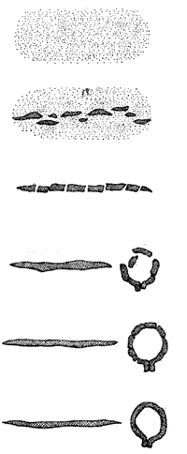
Зачатки шнура — супесь
Шнур дробится при раскатывании —легкий суглинок
Шнур сплошной кольцо при свертывании распадается — средний суглинок
Шнур сплошной кольцо с трещинами —тяжелый суглинок
Шнур сплошной кольцо дельное — глина

Если структура почвы зернистая, если она не слипается и не скатывается в шарики, перед вами супесчаная или песчаная почва.
Если почва зернистая, но скатывается в шарик или комок, это песчаный суглинок.
Если почва имеет зернистую или липкую структуру и из нее можно между ладонями скатать колбаску, значит, вы имеете дело с жирным песчаным суглинком.
Если получившаяся колбаска гибкая, ее можно согнуть колечком, она не разломится - глина.

Приложение 2
Шкала кислотности растворов
рН | Цвет индикаторной бумажки | Характеристика среды
1 |   красный | ---//---
2 | красный | ---//---
3 | красноватый | Умеренно кислая
4 | Желто- розовый | ---//---
5 | Желтый | Слабокислая
6 | Желто- зеленый | ---//---
7 | зеленый | Нейтральная
8 | зеленый | Слабощелочная
9 | Синевато- зеленый | ---//---
10 | синий | Умеренно щелочная
11 | Темно- синий | ---//---
12 | Темно- синий | Сильнощелочная
13 | Темно- синий | ---//---
14 | Темно- синий | ---//---

Приложение 3
Растения-индикаторы почв
Кислотность почвы | Растения | Способы улучшения почв
Щелочная рН>7 | 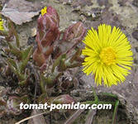  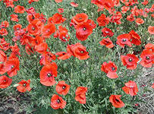  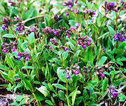  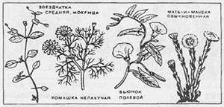  Медуница мать-и-мачеха мак | Удобрить почву значительным количеством кислого торфа
Нейтральная и слабокислая рН=6-7 | 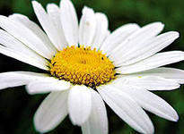  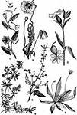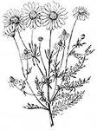ромашка | Вносить небольшие, поддерживающие дозы органики
Кислая рН<7 | 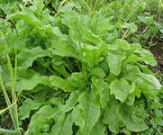  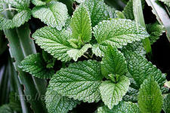  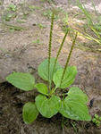  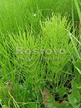  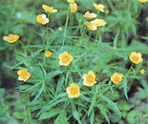  Мята подорожник щавель  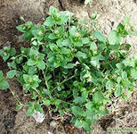  Лапчатка хвощ мокрица | Внесения известковых удобрений, древесной золы, растертой яичной скорлупы, навоза

Приложение 4
Анализ почвы
Инструкция к практической работе: « АНАЛИЗ ПОЧВЫ»
Цель: определить состав почвы, научиться фильтровать и выпаривать жидкость.
Оборудование: образцы почвы, две пробирки, воронка, бумажный фильтр, стеклянная палочка, предметное стекло, спиртовка, спички, держатель, химический стакан с водой, пробка, универсальная индикаторная бумага, две пары печаток.
Проведение инструктажа по технике безопасности:
- Если зажечь спиртовку сразу же после снятия колпачка, загорается пленка спирта на
горлышке спиртовки как раз на том месте, где колпачок прилегает к горлышку. Пламя
проникает под диск с трубкой, и пары спирта внутри резервуара загораются. Может
произойти взрыв и выброс диска вместе с фитилём. Чтобы избежать этого, приподнимите на
несколько секунд диск с фитилём для удаления паров. Если случится воспламенение паров,
быстро отставьте в сторону предметы (тетрадь для практических работ) и позовите учителя.
- Зажжённую спиртовку нельзя переносить с места на место, нельзя также зажигать одну
спиртовку непосредственно от другой. Для зажигания спиртовки пользуйтесь спичками.
- Гасить спиртовку можно только одним способом - накрыть пламя фитиля колпачком.
Колпачок должен находиться всегда под рукой.
- Предметное стекло закрепляется в держателе у одного из его краёв аккуратно. При этом
учитывается, что стекло — хрупкий материал и может треснуть, если на него сильно надавить.
- В процессе выпаривания воды из почвенной вытяжки вначале прогревается всё предметное
стекло, а затем капля жидкости на нём.
Ход работы:
1) Определение механического состава почвы и её структуры
Наберите в пробирку 1-2 см почвы, добавьте воды до половины пробирки, закройте пробкой, встряхните несколько раз и наблюдайте за отстаиванием 2-3 минуты. Запишите наблюдения и вывод в рабочий лист.
2) Определение рh-среды:
Вытяжку почвы отфильтровать и с помощью универсальной индикаторной бумаги определить рh-среду образцов, используя приложение 2. Используя приложение 3, как еще можно определить рh-среду почв. Запишите и вывод наблюдения в рабочий лист.
3)Обнаружение минеральных солей в фильтрате:
Капните каплю фильтрата на предметное стекло и выпарите его, если остался белый налет, значит, в почве присутствуют минеральные вещества. Запишите наблюдения и вывод в рабочий лист.
4) Определение органики:
Наберите в пробирку 1-2 см почвы и прокалите ее в пламени горелки 1-2 мин, если появился дым, значит, в почве присутствуют органические вещества (органика). Запишите наблюдения и вывод в рабочий лист.
5) Определение структуры почвы :
Выполните операции в соответствии с приложением 1. Запишите наблюдения и вывод в рабочий
лист.
6) Обработка данных, формулирование выводов:
Сделайте выводы о составе, структуре, кислотности и плодородии образца почвы. Предложите способы ее улучшения» используя дополнительную литературу и приложение 3. Запишите вывод и предложения в рабочий лист.
Рабочий лист практической работы АНАЛИЗ ПОЧВЫ

ФИО_______________________ Образец №

Порядок выполнения работы | Рисунки прибора с поясняющими надписями | Наблюдения | Выводы
1.Механический анализ почвы |  | Осаждение частичек почвы на дно пробирки происходит следующим образом: | В состав почвы входят:
2.Получение почвенного раствора и опыты с ним |  | Внешний вид фильтрата и его состав:  Индикаторная бумажка имеет цвет: | Почва  состоит из:  Среда почвы -
3.Обнаружение минеральных солей |  | На предметном стекле обнаружили: | В состав почвы входят:
4.Определение органических веществ в почве |  | При прокаливании обнаружили: | В состав почвы входят:
5.Определение структуры почвы | 1) Сформировать почвенный ком.  2) Скатать колбаску.  3) Согнуть в виде подковы. | 1)  2)  3) | Структура почвы:
Вывод: дайте рекомендации по использованию и улучшению изученных почв:

